Andre innkalling med sakspapirer:
Husk å både melde dere på til styret med opplysningene i skjema side 4, og bestille overnatting på Bårdshaug (se side 3) Frist 20.03

Program årsmøtehelg i Norges Linforening 17 – 19.april:
Det kan bli endringer i programmet.

Fredag 17.april
Ankomst Bårdshaug Herregård
Kl 19.00 Vi samles til middag på Bårdshaug Herregård pris to-retter 595.-*

Lørdag 18. april:
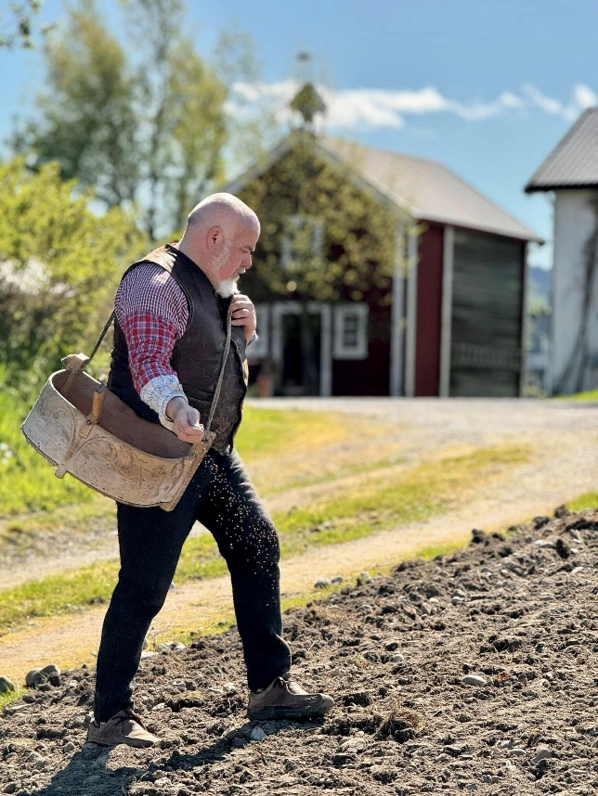
Kl 09.30– 13.00: Besøk på Fannremgården hos Jon Fredrik Skauge 250.- per person inkludert kaffe Fannremsgården og reinhekla
Kl 13.00 – 15.00 Lunsj 100 per person.
Kl 15.00 – 18.00 Årsmøte i lokalene til Orkdal husflidslag.
Etter årsmøtet:
Norplus-prosjektet: Nordic Flax Future som Linforeningen er med i. v Milagros Gola Singh
Diskusjon om veien videre for linproduksjon i Norge
Kl 19.00: Årsmøtemiddag på Bårdshaug Herregård pris tre-retter 755.-*
*Vi bestiller samme to-retters til alle. De som har allergi skriver det i skjemaet.

Søndag 19.april:
Kl 09.30 – 14.00 Kari Kristin Folden som er leder i Tingvoll Husflidslag forteller om linprosjektet og kulturminnedagen i 2024. rita Daverdin forteller om lindyrking og bearbeiding i Stjørdal. Det blir praktisk aktivitet med bearbeiding av lin med forskjellige redskaper og spesielt de som er typisk for Midt-Norge.
Vi har også god tid til å prate sammen.
Kl 14.00 Lunsj og avreise. 100 per person
Lunsj lørdag og søndag ordner vi i møtelokalene. Vi kjøper inn bakervarer og pålegg og har en trivelig lunsj sammen.

Kommunikasjon
Det enkleste for de som vil reise kollektivt er å ta tog til Trondheim og buss til Bårdshaug. Ta kontakt med styret om du trenger hjelp til å komme deg til årsmøtet.

Overnatting:
Det er forhåndsreservert rom på Bårdshaug Herregård, dere som skal være med på årsmøtet må selv reservere rom seinest 20.03.2025.
Rom bestilles: på epost: resepsjon@baardshaug.no. Skriv i emnefelt: Linforening /overnatting
Oppgi: Ønsket fra- og til dato, antall personer i enkeltrom eller dobbeltrom
Gi beskjed om behov for eventuell universell utforming, allergirom etc.
Prisen for overnatting er:
1595.- 1 person pr. natt inkl. frokost,
1895.- 2 personer pr. natt inkl. frokost.

Påmelding til årsmøtet
Påmelding til årsmøtet sendes på epost seinest 20.mars (men gjerne tidligere)
Fyll ut vedlagte skjema, eller skriv informasjonen inn direkte i eposten.
Epost: kontakt@norges-linforening.no eller melding 959 04 632 (Bjørg)
Vi forutsetter at de som melder seg på årsmøtet har betalt kontingent.
Ta gjerne med en gevinst til årsmøtelotteri!
  - Velkommen til årsmøtehelg i trivelige Trøndelag
Navn
Mobilnummer
E-postadresse
Fødselsår
Middag fredag | Ja/nei
Årsmøtemiddag lørdag | Ja/nei
Allergier
Ankomst
Avreise
Egen bil? | Ja/nei
Plass til passasjerer for transport Bårdshaug- Fannrem | antall
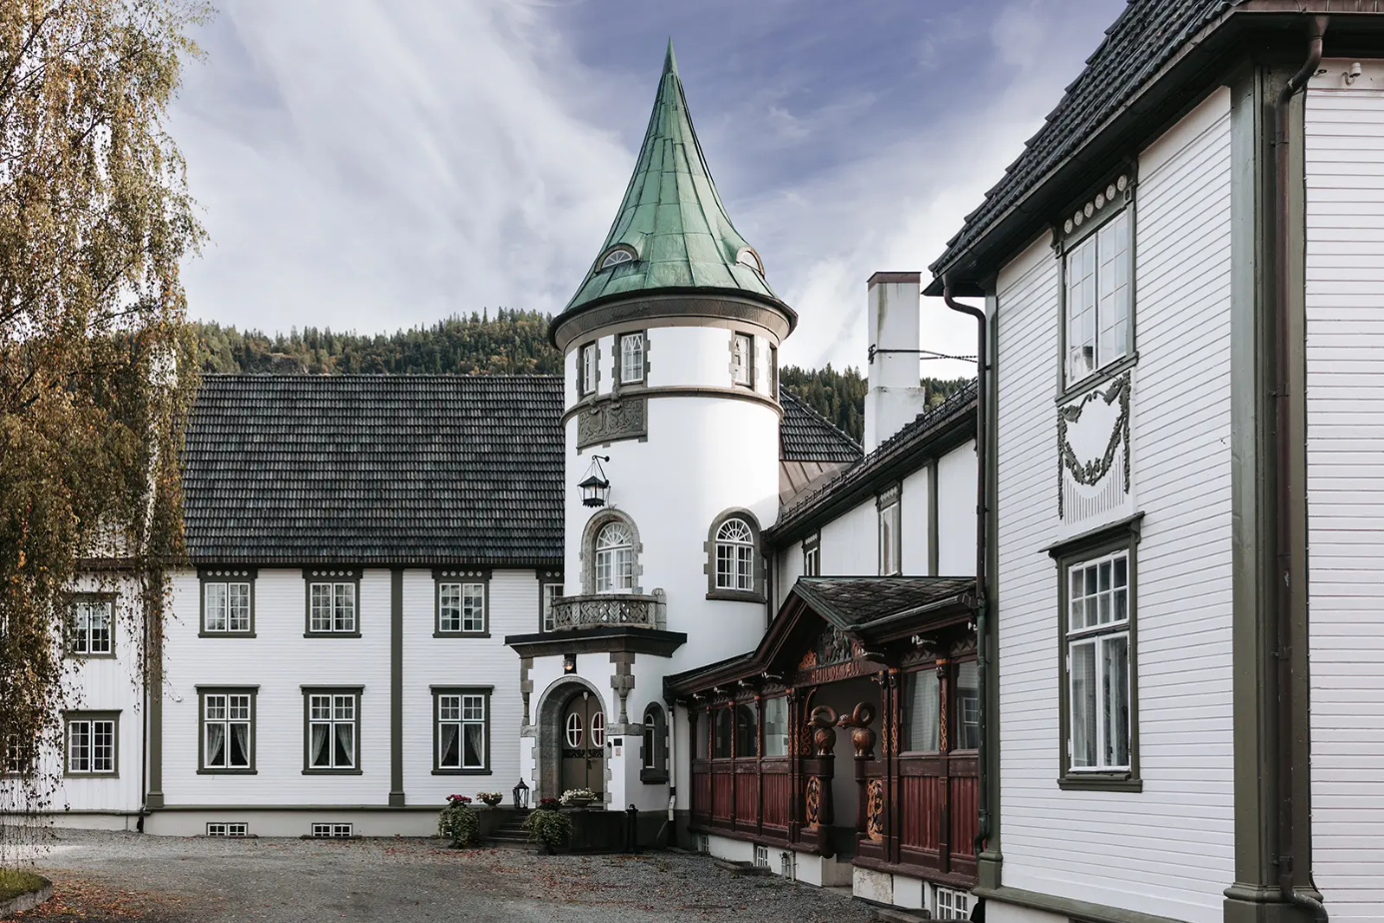
Bårdshaug Herregård

Innkalling til årsmøte i Norges Linforening
Det innkalles med dette til årsmøte i Norges Linforening 18.04.2026
Årsmøtepapirer er vedlagt og legges også ut på nettsiden www.norges-linforening.no

På årsmøtet skal disse sakene behandles:
- Årsmelding (side 5)
- Regnskap (side 10)
- Innkomne og styrets forslag : forslag fra styret om honorar til styreleder (side 13)
- Valg av leder, styremedlemmer varamedlemmer, valgkomité og revisor. (side 14)
- Budsjett (side 19) og planer (side 15) for kommende år

Årsmelding for Norges Linforening 2025

Styret
Fra 05.04.2025 til 31.12.2025
Leder: Milagros Gola Singh, Stange, på valg 2026
Nestleder Bjørg Schultz, Vågå, valgt til 2027
Sekretær: Kristina Bjureke, Oslo, på valg 2026
Kasserer og medlemsregister: Unni Strand, Mjøndalen, på valg 2026
Styremedlem: John Bruskeland Falwell, Blaker, på valg 2026
Styremedlem: Tone Jervan, Ridabu, valgt til 2027
Varamedlem: Lise Skoug Obel, på valg 2026
Varamedlem: Målfrid Husebø, Sola, valgt til 2027

Andre funksjoner
Salg av såpespon: Kathrine Holmegård Bringsdal, Holum
Beredningskontakt: Ingeborg Granlund, Raufoss
Revisor: Bjørg Hustad, Bud, på valg 2026
Kontakt Faggruppe Åker: Tone Jervan, Ridabu
Valgkomité: Kathrine Bringsdal, på valg 2026
Gerd Goddard, valgt til 2027
Kari Kristin Folden, valgt til 2026

Fra 01.01.2025 til 05.04.2025
Leder: Bjørg Schultz, Vågå
Nestleder: Milagros Gola Singh, Rånåsfoss
Sekretær: Kristina Bjureke, Oslo
Styremedlem: John Bruskeland Falwell, Blaker
Styremedlem: Rasmus Vigrestad, Biri
Kasserer og medlemsregister: Unni Strand, Mjøndalen
Varamedlem: Tone Jervan, Ridabu
Varamedlem: Lise Skoug Obel

Andre funksjoner
Salg av såpespon: Kathrine Holmegård Bringsdal, Holum
Beredningskontakt: Rasmus Vigrestad, Biri
Revisor: Bjørg Hustad, Bud
Leder Faggruppe Åker: Anne Holen, Åsvang

Valgkomité: Lisa Gay Botswick, Målselv
Anne Grete Friberg, Sandefjord

Medlemmer
Ved årsskiftet 2025/2026 hadde Norges Linforening (NLF) 168 medlemmer, hvorav 143 enkeltmedlemmer, 6 familiemedlemmer, 15 organisasjonsmedlemsskap og faktisk 4 utenlandsmedlemmer. Vi bruker nå Styreweb for å holde oversikt over medlemmer. Styreweb har ført til at styret har en bedre oversikt, og det er lettere å kommunisere med medlemmene.
Nye medlemmer får et velkomstbrev og siste nummer av LIN-NYTT når de har betalt kontingent.

Aktivitet
Styret
Styret har i 2025 hatt 9 styremøter hvorav 2 fysiske, resten digitale. Innkomne brev er blitt videresendt til styret, og styremedlemmene har utvekslet informasjon og synspunkter via telefon og e-post.
Styret har behandlet 39 saker i løpet av året. Referat fra styremøtene ligger på styreweb i mappen dokumentarkiv i undermappen Styremøter 2025.
Kurs:
Fylke | Kurs | Timer | Deltakere | Tilskudd
Innlandet | 4 | 138 | 23 | 12100
Felles formidling for Norges Linforening i 2025:
Vi deltok med bearbeiding av lin og formidling om lin ved:
- Holdbartfest, Oslo, 14.juni. Arr: Norges husflidslag. Kontaktperson: Hanne Gjendem.
- Skudefestivalen på Karmøy, 3.-6.juli. Kontaktperson: Kathrine Bringsdal.
- Linkveld i Botanisk hage, Oslo, 13.august. Kontaktperson: Kristina Bjureke.
- Worldwide Spin in Public-day, 20.september på Åker gård.
- Dyrsku´n i Seljord, 12.-14.september. Kontaktperson: Bjørg Schultz.
- Fæbrikstad, Hamar, 6.-7.september. Kontaktperson: Tone Jervan.
- NLF deltok som støttespiller til utstillingen om lin «Lin 2.0 fra frø til tråd» på Gudbrandsdalsmusea sommeren 2025.
- Norges Linforening, faggruppe Åker har holdt kurs, omvisninger og åpent hus på Åker, Hamar, på onsdager og søndager under hele året.

Beredningsverket
NLF’s beredningsverk som var på Apelsvoll ble flyttet til Raufoss. Rasmus Vigrestad og John Falwell arrangerte flytningen. Beredningsverket står nå på låven til Ingeborg Granlund. Låven er pusset opp og det elektriske anlegget er oppgradert. Størrelsen på lokalen og beliggenheten nær Åker gård er fine. Medlemmer i NLF kan bruke maskinene under veiledning og etter informasjon om HMS. Man må booke tid via Rasmus Vigrestad eller Ingeborg Granlund for å bruke fasilitetene. Priset er 100 kr per time. Store deler av styret og flere fra Åker gård var på innvielses-beredning 14.august. Vi fikk en god instruks av Rasmus Vigrestad i hvordan arbeide sikkert med maskinbråke og skakemaskin og ble hjertelig mottatt av Ingeborg. Styret er glade for at vi fant et så bra sted for beredningsverket, men vi må poengtere at det er en midlertidig løsning.

Informasjon

Nettsiden
Vi har bytt netthotell under 2025.

Vårt arkiv
Styret arbeider fortløpende med å få oversikt over gjenstander og dokumenter som tilhører NLF. Linforeningens arkiv er på Halden Museum - Rød Herregård. Arkiv over LIN-NYTT finnes på Åker gård. NLF har i 2025 kjøpt inn et sett med bråke/skakestol/skakekniv som er plassert i Botanisk hage i Oslo, Disse er til lån for medlemmer.

Facebook
Kristina Bjureke er hovedansvarlig for Facebook-siden og Bjørg Schultz er også administrator. I 2025 la vi ut 56 innlegg på fb-siden «Norges Linforening». Det er ca 1500 følgere på siden.

Instagram
I 2026 fikk NLF Instagramprofil. Unni Strand er administrator for den.

LIN-NYTT
Milagros Gola Singh har vært redaktør for LIN-NYTT i 2025 og bladet kom ut to ganger. Styret bruker digitale medlemsbrev for rask informasjon til medlemmene mellom utsendelsene av LIN-NYTT.

Brosjyre
Ingeborg Granlund har laget en brosjyre som både presenterer NLF og Faggruppe Åker. Den er laget slik at den lettvint kan oppdateres og trykkes ut på vanlig skriver. Brosjyren ligger på vår nettside og kan brukes av alle på våre arrangementer.

Medlems-nytt
Styret har fortsatt med utsendelse av Medlems-nytt med kort informasjon om hva som skjer i foreningen. Det ble i 2025 sendt ut 2 Medlems-nytt. Med unntak av noen få som ikke har oppgitt e-postadresse, blir dette sendt på e-post til medlemmene.
Det har kommet en del spørsmål om lin på e-post, på fb og i ”kontakt oss” på hjemmesida. Den i styret som er best egna for de forskjellige spørsmålene har svart. Vi har også sendt spørsmål videre til ressurspersoner i foreningen.

Samarbeid
Norges Linforening er medlem i Norges Kulturvernforbund. I 2025 har vi ikke deltatt på møter i foreningen. Vi i NLF støtter henstillingen fra Norsk kulturarv, via Norges Kulturvernforbund, til sine medlemsorganisasjoner vedrørende Ukraina.
Norges Linforening har startet opp et samarbeid med Nordenfjeldske Fibershed. De arbeider for å fremme bærekraftig tekstilproduksjon og å få i gang lindyrking (og ull) i Norden igjen, i større skala og på industrinivå. NLF er partnere i et 2-års prosjekt og Milagros Gola Singh er representant fra NLF.
Milagros har arbeidet med et prosjekt med testing av ulike sorter av linfrø (både fiber- og oljelin) for NordGen (Nordisk Genressurssenter) i år. 25 identiske aksesjoner av linfrø er dyrket i alle nordiske land under 2025. Under sommeren er mange data om linplantene samlet inn og 20 gram av hver sort er sendt tilbake til NordGen for analyse og langtidslagring. Milagros besøkte NordGen i Alnarp i forbindelse med dette prosjektet.

Årsmøtet 2024
Årsmøtet ble holdt i Mandal 04.-06. april 2025.
Årsmøtehelgen innefattet besøk på Sjølingstad Uldvarefabrikk, foredrag om vevde sengeklede ved Kathrine Bringsdal og selve årsmøtet ble holdt i lokalene til Mandals Husflidslag. Se LIN-NYTT nr 1- 25 for detaljer.
Årsmøtet ble gjennomført med godkjenning av årsmelding og regnskap, valg og fremlegging av årsplan og budsjett for 2025. Faggruppe Åker la fram egen årsmelding.

Økonomi
LIN-NYTT er den største utgiftsposten. Det har vært lite salg av varer. Dette har ikke vært en prioritert oppgave fra styret.
Siden regnskapet nå ligger i Styreweb er det tilgjengelig for alle i styret til enhver tid.

Åker gård
Faggruppe Åker på Hamar har skrevet en egen årsmelding som legges fram på årsmøtet.

Regnskap

Resultat
Konto |  |  | Faktisk | Budsjett | Avvik |  | Faktisk |  | Budsjett |  | Avvik
Inntekter
 | Salgsinntekter
 |  | 3040 salg varer | 0 | 0 | 0 |  | 6 331 |  | 0 |  | 6 331
 |  | 3110 Fargerapport | 0 | 0 | 0 |  | 7 960 |  | 0 |  | 7 960
 |  | Sum Salgsinntekter | 0 | 0 | 0 |  | 14 291 |  | 0 |  | 14 291
 | Medlemsinntekter
 |  | 3200 Medlemskontingent | 0 | 0 | 0 |  | 58 000 |  | 0 |  | 58 000
 | Tilskudd
 |  | 3410 Tilskudd | 0 | 0 | 0 |  | 8 686 |  | 0 |  | 8 686
 | Andre inntekter
 |  | 3700 Lotteri | 0 | 0 | 0 |  | 3 410 |  | 0 |  | 3 410
 |  | 3960 Utbytte/Forsikring | 0 | 0 | 0 |  | 802 |  | 0 |  | 802
 |  | 3970 Prosjektmidler reiseutgifter | 0 | 0 | 0 |  | 4 211 |  | 0 |  | 4 211
 |  | Sum Andre inntekter | 0 | 0 | 0 |  | 8 423 |  | 0 |  | 8 423
 | Sum Inntekter |  | 0 | 0 | 0 |  | 89 399 |  | 0 |  | 89 399
Kostnader
 | Annen driftskostnad
 |  | 6020 reiseutgifter | 0 | 0 | 0 |  | 6 416 |  | 0 |  | 6 416
 |  | 6030 flytting av beredniingsutstyr | 0 | 0 | 0 |  | 28 468 |  | 0 |  | 28 468
 |  | 6050 festivaler, messer, utstillinger | 0 | 0 | 0 |  | 8 687 |  | 0 |  | 8 687
 |  | 6100 Kontingent organisasjon | 0 | 0 | 0 |  | 1 500 |  | 0 |  | 1 500
 |  | 6110 Tilbakebetaling feil kontingent | 0 | 0 | 0 |  | 1 200 |  | 0 |  | 1 200
 |  | 6810 IT kostnader | 0 | 0 | 0 |  | 7 951 |  | 0 |  | 7 951
 |  | 6820 lin-nytt | 0 | 0 | 0 |  | 30 932 |  | 0 |  | 30 932
 |  | 6940 Porto | 0 | 0 | 0 |  | 131 |  | 0 |  | 131
 |  | 7500 Forsikring | 0 | 0 | 0 |  | 6 452 |  | 0 |  | 6 452
 |  | 7610 Styre og årsmøtekostnader | 0 | 0 | 0 |  | 25 675 |  | 0 |  | 25 675
 |  | 7770 Bank- og kortgebyr | 0 | 0 | 0 |  | 788 |  | 0 |  | 788
 |  | 7779 Gebyr betalingsformidling | 0 | 0 | 0 |  | 349 |  | 0 |  | 349
 |  | 7790 Andre kostnader | 0 | 0 | 0 |  | 8 268 |  | 0 |  | 8 268
 |  | Sum Annen driftskostnad | 0 | 0 | 0 |  | 126 816 |  | 0 |  | 126 816
 | Sum Kostnader |  | 0 | 0 | 0 |  | 126 816 |  | 0 |  | 126 816
 | Over/underskudd |  | 0 | 0 | 0 |  | -37 416 |  | 0 |  | -37 416

Revisjonsrapport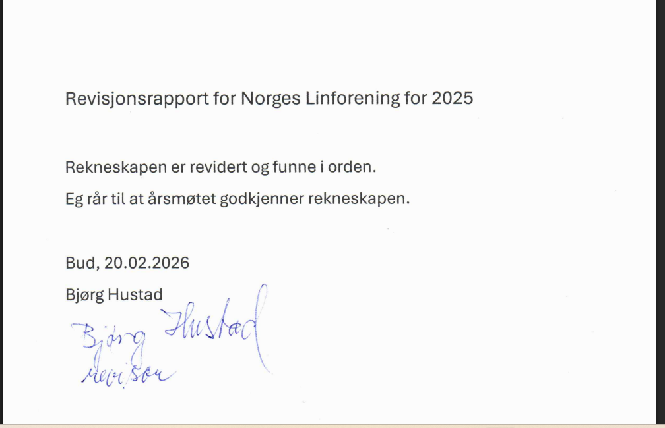

Balanse
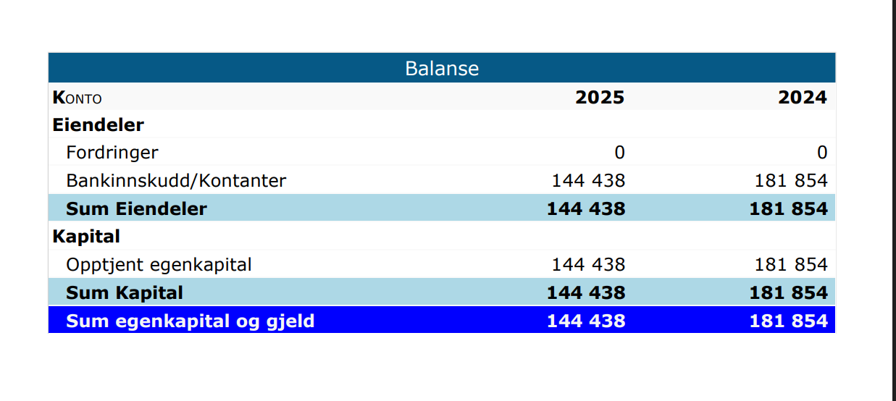

Forslag fra styret:

Forslag om honorar for styreleder
Styret foreslår at styreleder får et honorar på 10.000 kroner per år.
Honoraret skal dels dekke kontorarbeid for NLF
Det utarbeides en arbeidsplan for styreleders oppgaver.
Begrunnelse for forslaget:
Linforeningen er i godt driv, men det er masse oppgaver vi burde gjort for å ta vare på den økende lininteressen. Det er vanskelig å pålegge styret å jobbe enda mer enn de gjør frivillig. Derfor foreslår styret at del av dette arbeidet blir lønna.
Oppgavene kan være:
- Oppdatere nettside med relevant informasjon for nye lindyrkere
- Oppdatere Styreweb
- Rydde og arkivere dokumenter som Linforeningen har samlet.
- Svare på spørsmål til Linforeningen
- Rydde og skaffe oversikt over Linforeningen sine papirer og eiendeler
- Holde kontakt med nye medlemmer.
- Styreleder kan avlaste kasserer ved behov.
- Bidra i arbeidet til Fagruppe Åker etter avtale.
Om det er mulig å skaffe prosjektmidler til spesielle oppgaver, kan styreleder eller andre i NLF lønnes for å jobbe spesielt med prosjekter.
Dette betyr ikke at de andre styremedlemmene skal slutte å gjøre noe, og det betyr heller ikke at styreleder skal ha betalt for alt som gjøres. Mye arbeid må fremdeles være frivillig.
Forslaget er vedtatt på styremøte 23.02.2026

Valkomiteens forslag 2026

Kandidater med grønn skrift er på val i 2026

Verv | Navn | Valgt inn første gang | På val neste gang
Leder | Milagros Gola Singh | 2025 (styremedlem fra 2023) | 2027
Styremedlem | John Bruskeland Falwell | 2021 (leder 2022 til 2023) | 2028
Styremedlem | Kristina Bjureke | 2018 | 2028
Styremedlem | Tone Jervan | 2023 (styremedlem fra 2021-2023) | 2027
Styremedlem | Bjørg Schultz | 2022 | 2027
Styremedlem | Unni Strand | 2024 | 2028
Varamedlem | Lise Skoug Obel | 2024 | 2028
Varamedlem | Målfrid Husebø | 2025 | 2027
Revisor | Torunn Vigrestad | 2026 | 2027
Valkomite
 | Gerd Wold Goddard | 2024 | 2027
 | Kari Kristin Folden | 2025 | 2028
 | Navn kommer seinere | 2026 | 2029

Årsplan for Norges Linforening 2026

Informasjon

Lin-nytt:
Styret vil lage minst to utgaver av LIN-NYTT i 2026

Linkalender:
NLF ønsker å trykke opp Linkalendern fra 2015 igjen.

Sosiale medier:
Styret vil følge opp linforeningens FB-side og instagram, gjøre de mer tilgjengelig og øke bruken.
NLF vil skape meningsutveksling og engasjement om lin og lindyrking på egne og andre sosiale medier.

Nettside:
Styret vil fortsette arbeidet med å gjøre www.norges-linforening.no til et naturlig valg for alle som vil vite noe om lin ved å:
- Oppdatere praktisk informasjon spesielt rettet mot nye lindyrkere, om lin fra frø til ferdig produkt både for fiberlin og oljelin.
- Informere om linaktivitet både arrangert av Linforeningen og andre.
- Informere om utfordringer ved dagens masseproduksjon av klær og tekstil i forhold til bruk av naturmaterialer. Legge lenker til relevante og oppdaterte publikasjoner.
- Informere om organisasjoner/bedrifter som jobber med beslektede tema.

Styreweb/Gnist
Styret ønsker å bruke Styreweb/Gnist for å:
- bedre kommunikasjon i foreningen og for å lette arbeidet for kasserer og den som har ansvar for medlemsliste,
- forenkle innmelding i foreningen ved at innmeldingsskjemaet på nettsiden går direkte til Styreweb.

Historikk/arkiv:
Styret vil fortsette arbeidet med å:
- finne alle gjeldende avtaler NLF har å legge dem inn i dokumentarkivet i Styreweb,
- digitalisere/scanne gamle papirer, brosjyrer etc. for å bevare for ettertiden. Gjøre det som er interessant tilgjengelig for alle.

Styremøter
For 2026 er det planlagt minimum 7 digitale eller fysiske styremøter

Delta på arrangement
Ved å delta på arrangement får vi mulighet til å synliggjøre NLF og vise fram lin og linproduksjon. Vi kommer i kontakt med andre som er interessert i lin og kan bidra til at flere vil dyrke lin i små og store mengder. Medlemmene i Norges Linforening engasjerer seg mange steder i sitt nærmiljø.
Se arrangementskalender side

Kurs
NLF vil jobbe for økt kunnskap om lin, og vil holde kurs når det er mulig
I 2026 er det planlagt kurs:
- Kurs på Åker Gård med Axel Becker- Indigo workshop i juni.

Samarbeid

Norges Kulturvernforbund:

NLF vil delta på møter og kurs i Norges Kulturvernforbund når det er mulig for noen i foreningen å delta.

Fibershed Norge:
NLF vil fortsette å samarbeide med Fibershed Norge og bidra til utvikling av bærekraftig tekstilproduksjon i Norge. NLF deltar i nettverket for et Norplus-prosjekt som har som mål å få til mer kommersiell dyrking og tekstilproduksjon av lin i Norden. Milagros Gola Singh er NLF sin representant i prosjektet og NLF sin kontaktperson med Fibershed-Norge. Reiser till Finland i mars och Lettland i oktober.

NordGen:
Milagros vil fortsette å være en del av NordGens(Nordensgenbank ) https://www.nordgen.org/sv/ forskningsprosjekt som fiber- og oljelin. Denne gang vil teståkeren være i Stange med 25 ulike typer lin x 2 rader. Milagros vil også røyte og berede linet fra teståkeren 2025. For senere å kontrollere kvaliteten på fiberen. Beredningen skal utføres på NLF sitt beredningsverk.

Andre samarbeidsparter
NLF vil så langt råd samarbeide med andre som jobber for økt bruk av naturlige fiber i tekstilproduksjon og for mer bærekraftig tekstilproduksjon.

Fæbrikstad på Lillestrøm
Milagros vil holde et 20 min foredrag om NLF, Fibershed – «Flax future» og NordGens linforskningsprosjekt.

Norsk kulturarv:
NLF har samarbeidsavtale med Norsk Kulturarv om utstillingsrommet på Åker Gård på Hamar.

Studieforbundet kultur og tradisjon:
NLF er medlem av Studieforbundet kultur og tradisjon og mottar kursstøtte fra Kultur- og likestillingsdepartementet via Studieforbundet kultur og tradisjon.

Beredningsverket
Beredningsverket er nå flyttet. NLF vil arbeide videre med å legge til rette for bruk på det nye stedet. NLF vil arbeide for økt bruk gjennom informasjon om beredningsverket og ved økt tilgjengelighet via beredningskontakt(er).

Beredningsutstyr
NLF eier en del utstyr til manuell beredning av fiberlin. Utstyret er plassert forskjellige steder i landet. Styret vil arbeide for at utstyret kan bli tilgjengelig for flere. Det vil bli kjøpt inn mer utstyr om det viser seg å være behov for det og budsjettet tillater det.

 |  | Arrangementskalender Norges Linforening 2026
Dato | Hvor | hva | Arrangør | hvem
18-20.03.2026 | Finland | Studiereise med Fibershed; beredningsverk, veveri og spinneri | Fibershed Norden | Milagros GS og Vilde B (Oslomet student)
28-29.03.2026 | Lillestrøm | Foredrag om NLF, NordGen og Fibershed . Demo av beredningsprosessen for publikum, spinne på rokk og håndtein | Fæbrikstad | Milagros GS, Lise O, John F
29.03.2026 | Lillestrøm | Formiddle om lin og demonstrere beredningsprosessen og spinne på rokk og håndtein. Salg av produkter | Fæbrikstad | Ingeborg G, Ingeborg
20.05 - 01.09.26 | Fokholgård | Dyrke frø fra NordGen til forskning av lin, dokumentere data fra dyrking til fiber. | NordGen | Milagros GS , Vilde B
19.06.2026 | Åker Gård | Kurs i Arasi shibori, indigo og vide farging. | Axel Becker | NLF/ Åker Gård
30.08.2026 | Oslo | Milagros GS og flere | Botanisk hage | Kristina B och flera
02- 05.07.26 | Skudeneshavn | Skudefestivalen: Demonstrasjon av beredning og spinning, salg av produkter | Lions Skudeneshavn, Karmøy Råseglarlag og Skudeneshavn Båtforening | ?
11- 13.09.26 | Seljord | Dyrsku`n; Demonstrasjon av berdening og spinning, salg av produkter | Dyrskùn i Seljord | Milagros GS och flera
16.19.2023 |  | Worldwide Spin in Public Day |  | hele verden

Budsjettforslag 2026
Inntekter
Konto | Budsjettforslag 2025 | Regnskap 2025 | Budsjettforsl. 2026
Salg av varer | 3 000 | 6 331 | 3 000
Salg av fargerapport |  | 7 960 | 4 000
Leie av beredningsverket | 2 000 | 0 | 2 000
Medlemskontingent | 60 000 | 58 000 | 60 000
Tilskudd (Studieforbundet, Nordplus) | 2 000 | 8 686 | 2 000
Lotteri | 3 000 | 3 410 | 3 000
Prosjektmidler reiseutgifter (Nordplus) | 0 | 4 211 | 0
Utbytte/Forsikring | 1 500 | 802 | 1 000
Andre inntekter | 0 |  | 0
Sum inntekter | 71 500 | 89 400 | 75 000
Underskudd |  |  | 29 900
Sum |  |  | 104 900
Kostnader
Konto | Budsjettforslag 2025 | Regnskap 2025 | Budsjettforsl. 2026
Kontorutgifter | 0 |  | 0
Reiseutgifter | 5 000 | 6 416 | 4 000
Flytting av beredningsutstyr | 30 000 | 28 468 | 10 000
Kontingent organisasjon (Kulturvernforbundet) | 1 600 | 1 500 | 1 500
Tilbakebetaling feil kontingent |  | 1 200
Festivaler, messer, utstillinger |  | 8 687 | 5 000
IT kostnader/Web og styreweb | 10 000 | 7 951 | 8 000
Lin-nytt | 27 000 | 30 932 | 27 000
Porto | 500 | 131 | 200
Forsikring | 7 000 | 6 452 | 7 000
Styre- og årsmøtekostnader | 35 000 | 25 675 | 40 000
Bank- og kortgebyr | 1 200 | 788 | 800
Gebyr betalingsformidling | 400 | 349 | 400
Andre kostnader | 1 000 | 8 268 | 1 000
Sum kostnader | 118700 | 126817 | 104900

